Capítulo 4: Como Segurar sua Gaita
Neste capítulo faremos uma observação muito importante no andamento de nossos estudos. Iremos abordar a postura para segurar uma gaita. Preste atenção nesses detalhes abaixo:
Com firmeza, segure-a entre os dedos indicador e polegar da mão esquerda.
Observe no desenho abaixo que as notas graves ficam voltadas para o lado esquerdo e as notas agudas para o lado direito.

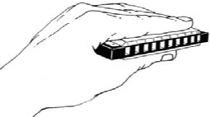

Agora sua mão direita será posicionada sob a Gaita em forma de concha, envolvendo-a. O conjunto mão esquerda - direita deverá envolver completamente a Gaita, formando assim uma concha acústica.

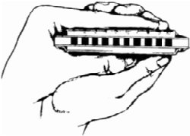
Para isso, é importante que se consiga uma vedação razoável.
Experimente um pouco até achar a posição que se adapta melhor às suas mãos. É importante que a posição seja confortável.
Capítulo 5: Construção da Gaita Diatônica e Cuidados Especiais
A Gaita Diatônica é um instrumento simples. Ela consiste numa estrutura ou pente de madeira, plástico ou metal, fixo entre duas placas de metal (placa de vozes). Uma placa contém palhetas de sopro e a outra de aspiração, fazendo assim com que cada orifício do pente tenha uma nota soprada e outra aspirada.
Esta estrutura (pente e placas de vozes) é fechada entre duas placas de cobertura, que servem para proteger as palhetas, direcionar o som e facilitar o manuseio do instrumento. As várias partes mencionadas são fixadas por meio de cravos, parafusos ou rebites.
Estrutura física da Gaita
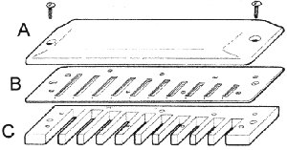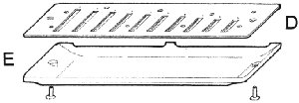
A- Placa de cobertura superior.
B- Placa de vozes superior (notas sopradas).
C- Corpo (ou pente) de madeira, plástico ou metal.
D- Placa de vozes inferior (notas aspiradas).
E- Placa de cobertura inferior.
Cuidados para prolongar a vida de sua Gaita

I - Por várias razões, principalmente a higiênica, não empreste sua Gaita.
II - Proceda sempre à higiene oral antes de usar sua Gaita. Pequenos resíduos de comida, doces ou fumo podem obstruir os orifícios ou bloquear as palhetas de sua Gaita.
III - Após o uso, mantenha sua Gaita no estojo, protegendo-a de poeira.
IV - Antes de guardar sua Gaita no estojo, bata-a suavemente contra a palma de sua mão, retirando assim o excesso de saliva.
V - Sempre que possível, limpe sua Gaita com pano ou lenço umedecido em álcool.
VI - Evite expor sua gaita ao sol forte.
VII - Não abra nem desmonte sua Gaita. Diante de qualquer problema, procure um especialista em afinação e manutenção de Gaitas.

OBS: Eu recomendo 2 pessoas para consertar sua gaita :
- Ulysses Cazallas – www.gaitalouca.cjb.net
e-mail : ulycaz@uol.com.br
- Marcio Abdo – : www.marcioabdo.cjb.net
Qualquer problema com sua gaita entre em contato com estas pessoas.

